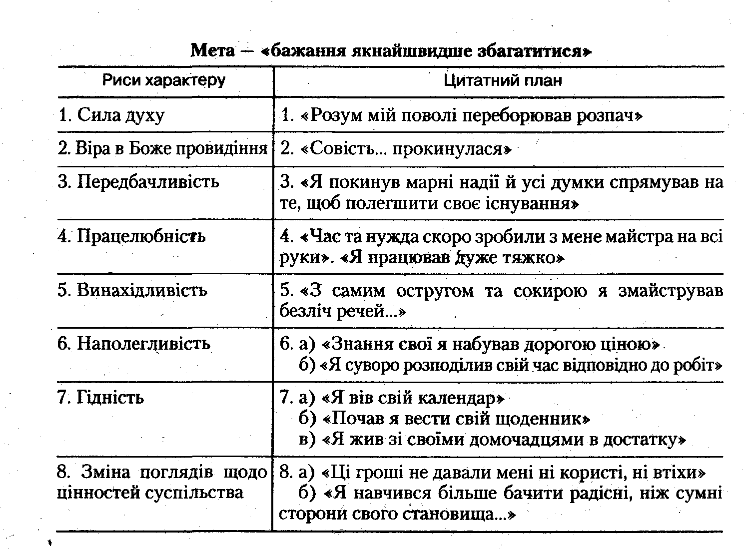

Тема уроку. Робінзон і П'ятниця. «Робінзонада»
...Я взяв за обов'язок навчити його всього, що могло бути для нього корисним...
Д.Дефо
Мета: розкрити шестикласникам особливості стосунків Робінзона та П'ятниці, поглибити уявлення про характер Крузо; розвивати в дітей логічне мислення, навички роботи з текстом; виховувати в школярів толерантне ставлення та повагу до людей іншого віросповідання і культури.
Обладнання: тексти роману.
Тип уроку: урок вивчення нового матеріалу.
Зміст уроку
I. Актуалізація знань.
Літературна гра «Кращий знавець змісту твору Д. Дефо "Пригоди Робінзона Крузо"».
На початку уроку запитання збирають в окрему скриньку, потім учитель по черзі їх зачитує. Учні повинні швидко та чітко відповісти.
Прослуховування оповідань «Робінзон Крузо» — головний герой роману Д. Дефо "Пригоди Робінзона Крузо"».
II. Аналіз художнього твору.
Бесіда.
- «Я жив зі своїми домочадцями в достатку і, так би мовити, не по
требував нічого, крім людського товариства». Чому ж тоді, побачивши
відбиток босої людської ноги, Р. Крузо «був наляканий до краю»?
- Чому Крузо охоплює обурення і навіть виникає план'знищення
першої ж ватаги дикунів, які з'являються на острові?
—Навіщо Робінзонові потрібен один з островитян-дикунів?
Перекажіть близько до тексту сцену порятунку П'ятниці.
— Яким ви уявили цього героя з тексту твору? Чи відобразилося в
цьому описові ставлення Робінзона до нового мешканця його острова?
• Прокоментуйте слова епіграфа до сьогоднішнього уроку.
— Чи змінився П'ятниця під впливом Робінзона? Дайте обґрунто
вану відповідь, посилаючись на текст.
• Доведіть слушність думки Робінзона Крузо про те, що «це був
найщасливіший рік» його життя на острові.
- Чому після порятунку іспанця й батька П'ятниці головний герой
підкреслює: «Знаменно також, що всі троє були різної віри: П'ятниця
був протестантом, його батько — язичником і людожером, а іспанець —
католиком»?
- «Для успішної подорожі на материк необхідно попередньо взя
ти в полон якогось дикуна». Чи змінилося тепер ставлення Робінзона
до П'ятниці?
III. Опрацювання поняття робінзонада.
— Чи звернули ви увагу на назву твору? Чим вона цікава? (Це не
просто заголовок, а короткий виклад подій. За допомогою різного
шрифту виділені слова за ступенем їхнього значення для Д. Дефо та
читачів.
Найважливішими є слова «Життя Робінзона Крузо, надзвичайні та дивовижні пригоди»; щоб надати більшої вірогідності подіям, виділені слова — «моряка із Йорка, написано ним самим»; важливо, що він перебував на безлюдному острові.
Назва заголовку містить багато інформації, тому що книжка про Робінзона — це- і сповідь героя, і пригодницький твір, і повчальна історія).
Учитель. Виявляється, що список вигаданих «подорожей і пригод» становить книжку, в якій ЗО сторінок відводиться творам-наслідуван-ням «Робінзонові Крузо». Така бібліографія1 була видана в Лондоні в 1961 р. Російський бібліофіл Олексій Аквілєв збирав розповіді про реальні ситуації, і з'явилася хроніка з трьох тисяч випадків, коли читачі книжки Д. Дефо потрапляли в ситуацію Робінзона.
— Чому, на вашу думку, в літературі з'явилася чимала кількість
наслідувань книжки Д. Дефо?
Читання уривка зі статті «Що таке робінзонада» на с. 141. Запис до зошита визначення поняття робінзонада.
IV. Висновки уроку.
— Чи збагатилося ваше уявлення про «Робінзона Крузо» після
прочитання сторінок, які присвячені появі на острові П'ятниці?
- Чому для Д. Дефо так важливо було ввести до твору образ ост-
ровитянина П'ятниці?
- Кого сьогодні називають «робінзонами»?
- Які твори робінзонади ви вже читали?
V. Домашнє завдання.
- Виконати завдання 10 на с. 141 підручника. Скласти «Порадник
Робінзона Крузо».
- Підготуватися до бесіди на тему «У чому полягає популярність
гюману Д. Дефо».

Тема уроку. Подорож Скруджа різдвяної ночі. Причини деградації особистості Скруджа.
Є темні сили на землі, та тим яскравіший здається світло.
Ч.Дік
Мета: навчити учнів аналізувати зміст художнього твору; розвиваттт них навички аналізу тексту, виразного читання, інсценувати; формувати в школярів гуманістичні ідеали.
Обладнання: підручники із зарубіжної літератури, відеоверсія.
Тип уроку: урок вивчення нового матеріалу.
Зміст уроку
І. Актуалізація опорних знань.
Учитель. «Це радісні дні — дні милосердя, доброти, всепрощенн». Це єдині дні в усьому календарі, коли люди, наче з мовчазної згодн, вільно розкривають одне одному серця».
Про які дні йдеться у цитаті?
Що для вас особисто значить Різдво? Як і коли відзначають Різди»
в Англії та в Україні?
Створіть асоціативний ряд:
Р — радість
І — ікона
З — засівати, зірка
Д — диво
В — веселощі
О — очікування.
У дні Різдва кожна людина чекає на диво, бо душа її потребує цього, адже людина живе мрією, надією, бо так прагне прекрасноте. Сьогодні на нас чекає зустріч із дивом: ми будемо мандрувати разом з головним героєм, паном Скруджем, у часі. То ж рушаймо разом і допоможемо герою осягнути своє життя та зробити висновки.
II. Вивчення нового матеріалу.
1. Бесіда з елементами аналізу.
— Чому розповідь про випадок із Скруджем на Святий вечір розпочинається дещо приголомшливо: «Марлі був мертвий»? (Бо цікава якась зовсім неадекватна реакція друга Марлі — Скруджа, якого звістка зовсім не пригнітила, а ще й він зміг у день похорону укласти «вельми вигідну оборудку»).
— Чи випадково Дух Марлі навідується до свого компаньйона,
спадкоємця, чи не хоче він помститися?
Переглянути фрагмент мультфільму, де показана поява Марлі в ланцюгах, які тягнуть його до землі, не дають спокою.
— Що символізують ланцюги? (Це є спокута грішного земного
життя, розплата за помилки, за людські вади, за неправедне чи непра
вильне життя).
Зазначити думку про те, що прихід Марлі — це певне нагадування Скруджу про те, що людина повинна відповідати за свої дії та думки, бо час розплати чатує на тебе.
- Чи доречним був прихід Марлі? Може, дядечко Скрудж і не
потребував такого попередження?
- Яким зображено героя на початку твору? Знайти портретну ха
рактеристику героя. Яка домінанта присутня в цьому описі? («Холод,
страхітливій мороз...»; с. 67 підручника — неприродна холодність).
- Як показані очі? («Зірки, немов у тхора»).
- Із чим порівнює автор характер цієї людини? («Не чоловік, а
кремінь»; с. 67 підручника).
- Кого автору нагадує Скрудж? Чому? («Чистий собі молюск», бо
зачаєний, затаєний, сам у собі, сам для себе).
— Які почуття герой відчуває до людей? (Злість. «Обурився
Скрудж», дізнавшись, що 25 грудня не працюють, в'їдлива іронія, неро
зуміння природних людських почуттів: «Навіщо ти одружився?», «за
кохався» — ці поняття взагалі неприйнятні для героя).
- Як живе Скрудж? Чому нагадує «молюска»? (Не тільки «застг-
бується на всі.ґудзики», добровільно відгороджується від світу людей, а
й відбуває життя, наче строк у в'язниці: «Скрудж доїв...», «збуває»
вечір; с. 69 підручника).
- Яка природа може бути суголосна душі цієї людини? (Мабуть,
ніяка, бо не здатна створити таку «крижану атмосферу», яку навіть
у літню спеку носив у собі Скрудж).
— Які висновки можна зробити? Яким показано героя на почат
ку твору? (Це «живий труп», говорячи словами Л. Толстого. Цікаво,
що галерея скупих у світовій літературі дуже подібна до цього об
разу: чи то очі, як у Плюшкіна, що нагадують мишей, чи очі тхора в
Гобсека, чи ті ж порівняння з металом і камінням, — мабуть, влада
грошей породжує близнюків, які цікаві одне одному, а не світу, який їх
оточує).
— До кого ж у такому випадку мали прийти Духи. (Так, саме до
Скруджа).
2. Інсценізація появи Духа Минулого Різдва.
— Чи таким ви уявляли собі цього Духа? Прочитайте опис Духа
Минулого, які деталі є найголовнішими в цьому описі. («Однак найдивнішим у цього прибульця було те, що з його тімені бив угору... ясний струмінь чистого світла, ковпак — світлогасник; с. 72 підручника).
— Як ви поясните слова Духа: «...ти — один із тих людей, чиї
згубні пристрасті й створили цього світлогасника, і змушували мене
так довго, рік за роком, носити його, насунутого аж на самі очі»?
(Світло — це світло чистоти дитинства, його щирості, чесності,
доброти, які людина губить на життєвій дорозі, перетворюючись у молюска — егоїста, нездатного співчувати та радіти життю, насолоджуватись ним).
— Які картини показав Скруджу Дух Минулого? Чому свою появу
в кімнаті Скруджа Дух пояснив так: «Турбота про твоє благо»? (Скруджу треба допомогти, бо сам він уже не дасть собі ради).
Розповідь 1 групи ,
1. Шкільні спогади: якими вони були? (с. 73-74 підручника; Хо
лодні й порожні кімнати, голі стіни, скупий вогник, самотній, вбогий, •
усіма забутий хлопчик).
- Розгляньте малюнок на с. 74 підручника. Що читає, про що ма
рить маленький Скрудж? (Про Алі-Бабу, Робінзона Крузо з папугою. Це
нездійсненна мрія, романтика життя, його яскраві кольори,-яких так
не вистачає у цій задушливій атмосфері).
- Дайте відповідь на запитання 5 на с. 91 підручника.
(1. Художня деталь — сльози; с. 74. «Скрудж і собі сів за парту і заплакав, упізнавши самого себе». Як і в Кая, разом зі сльозами з очей та серця героя будуть виходити кришталики льоду, яких так забагато у них.
2. Зустріч із сестрою, «маленькою Фон», у якої було «велике серце»,
але, як Герда, вона не змогла врятувати свого брата.
3. У лавці Фезівига. Прокоментуйте слова Скруджа: «Адже від ста
рого Фезівига залежало ...що воно варте цілого багатства»; с. 75 підруч
ника).
Скрудж сам уперше усвідомив, що добро, яке ти даруєш людям просто так, цінніше від будь-яких матеріальних цінностей.
4. Розмова з дівчиною в жалобній сукні (чому саме в такій?).
— Як змінюється зовнішність Скруджа? («В очах з'явився нетерп
лячий жадібний блиск — уже було видно, яка хвороблива пристрасть
закоренилась в його душі й що станеться з ним, коли вона виросте
й чорна п тінь цілком його поглине»; с. 76 підручника). Про що це
свідчить?
— Звідки ця пристрасть до наживи? Як дівчина пояснює невідво
ротні зміни в душі Скруджа? (Бажання захистити себе, отримати
гроші, які зроблять тебе впевненим і сильним, — так вважає герой).
- Чи розуміє він попередження дівчини, чи погоджується з ним?
(Ні, ще й ображається, що його не зрозуміли в тому, що він «поро
зумнішав).
- Дайте відповідь на запитання 7 на с. 91 підручника. (Світло сяє все яскравіше, бо добро пробуджується в душі Скруджа). Доведіть цю думку прикладами з тексту. (Його ще не усвідомлене бажання допомогти Крачиту, дітям, спілкуватися з небожем).
— Навіщо Діккенс зображує подорож у Минуле? {Показати
дитинство Скруджа, з'ясувати причини трагічних змін у душі героя,
довести, що ця людина не була негідником і потворою). Чому ж вона
стала такою? (Йдеться про деградацію героя).
Словникова робота
Деградація — поступове погіршення, занепад, втрата якихось властивостей.
— Які причини деградації Скруджа як особистості? (Злиденне, напівголодне дитинство; важка праця підлітком; надмірна залежність від думки людей про нього; страх бути гіршим від інших; основним у житті стають гроші, які змінюють душу героя, кожен крок диктується користю, байдужість до людей (запис у зошити). 3. Інсценізація появи Духа Нинішнього Різдва. — Як показаний Дух Нинішнього Різдва? Прочитайте його опис у підручнику, які його домінанти?; с. 77 підручника («очі... сяяли яснотою та добром»-, «іскрометні очі», «бадьорий голос», «радісний вигляд» — підкреслюється життєва енергія, невипадково і колір одягу Духа — зелений, як символ життя, його перемоги).
— Які картини показує Дух Нинішнього Різдва? Чи були вони відкриттям для Скруджа? (1. У родині Крачитів. Пригадайте висновок минулого уроку: радість сімейному затишку, тому дню, яке подарувало тобі життя. 2. У родині небожа Фреда).
— Чому Фред жаліє Скруджа? Як ви розумієте слова Фреда: «Мені жаль його. Я навіть коли б хотів не зумів би розсердитись на нього. Бо хто страждає від його лихих примх? (Він, завжди і в усьому він сам»; с. 82 підручника. Дійсно, в цьому полягає сутність християнської моралі. Пригадайте, як Герда вирушила на пошуки Кая, хоча він так ображав її, бо любов підказувала: людина потрапила в біду, їй необхідно допомогти, вона вже собі сама не допоможе).
— Як ви розумієте думку Скруджа про те, що якби «йому було слухати цей мотив частіше, багато років тому... то й не довелось би Духові
Марлі вставати з могили»?
• Дайте відповідь на запитання 14 на с. 91 підручника. (Порівняти з характеристикою Скруджа на початку твору, звернути увагу на Фразу «але й говорить» — як людина).
III. Підсумки уроку.
Перегляд фрагментів мультфільму. Зіставлення з повістю (цікаво показано прощання Скруджа з дівчиною: символічні деталі — міст, осінь, суголосний пафосу твору музичний супровід).
- У чому полягають причини деградації Скруджа?
- Які уроки засвоїв Скрудж під час подорожі з Духами Минулого
та Нинішнього Різдва?
IV. Домашнє завдання.
- Інсценізувати та розповісти про подорож із Духом Майбутнього
Різдва.
- Дати відповідь на запитання 15 на с. 91 підручника (письмово).

